Федеральное государственное автономное

образовательное учреждение

высшего образования

«СИБИРСКИЙ ФЕДЕРАЛЬНЫЙ УНИВЕРСИТЕТ»

|  |
| --- |
| Институт космических и информационных технологий |
| институт |
|  |
| Кафедра «Информатика» |
| кафедра |

**ОТЧЕТ О ПРАКТИЧЕСКОЙ РАБОТЕ**

|  |
| --- |
| Реализация связей и генерация данных |
| Тема |

|  |  |  |  |  |  |  |  |
| --- | --- | --- | --- | --- | --- | --- | --- |
| Преподаватель | |  |  |  |  |  | А. К. Погребников |
|  | |  |  |  | подпись, дата |  | инициалы, фамилия |
| Студент | КИ19-16/1б 031939175 | | |  |  |  | А. Д. Непомнящий |
|  | номер группы, зачетной книжки | | |  | подпись, дата |  | инициалы, фамилия |

Красноярск 2021

1. Цель работы

Цель работы состоит в получении навыков проектирования баз данных, реализации связей в СУБД PostgreSQL, заполнении БД данными для дальнейшего использования.

1. Задачи

Выполнение работы сводится к следующим задачам.

1. Реализовать связи между таблицами в соответствии с разработанной моделью данных.
2. Сгенерировать релевантный набор данных для дальнейших манипуляций.
3. Ход работы
   1. Реализация связей

За основу взята БД из предыдущей работы.

Связь многие-ко-многим между продуктами и ценами на них на станциях реализована через отдельную таблицу listings. Остальные таблицы – результат нормализации данных о разных характеристиках станций и систем.

Далее приведена схема архитектуры БД.

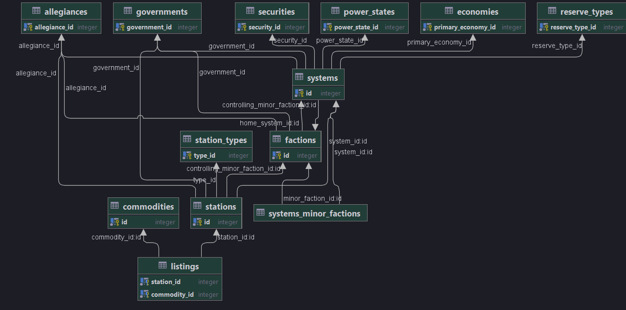

Рисунок 1 – Архитектура БД

* 1. Заполнение БД

БД была заполнена данными, полученными через API веб-сайта eddb.io. JSON-файлы с данными были преобразованы в CSV-файлы и вставлены в соответствующие таблицы.

В результате в БД содержится информация о 140095 станциях в 20585 обитаемых системах. Информация о товарах на рынках этих станций хранится в виде 6258132 записей. Далее приведены запросы числа записей в основных таблицах БД.

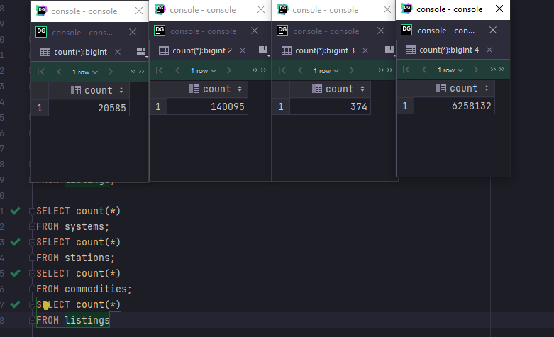

Рисунок 2 – Результат запросов SELECT count(*) к основным таблицам

* 1. Запрос к БД

Для демонстрации корректности реализации и заполнения основных таблиц выполнен запрос, подобный реальному запросу пользователя к БД по игре Elite: Dangerous.

Командиру нужно продать товар “Explosives” по наиболее выгодной цене. При этом необходимо, чтобы площадка для посадки была минимум размера M, а также спрос на товар был не менее 10000.

Запрос и его результат приведены на рисунке 3.

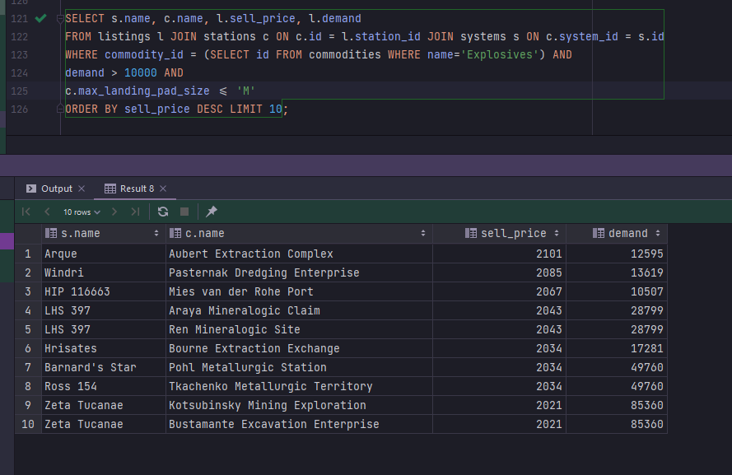

Рисунок 3 – Запрос к БД

1. Вывод

В ходе работы была окончательно реализована и заполнена БД в соответствии с обозначенными в предыдущей работе сущностями и связями между ними.